## 中国矿业大学计算机学院

**2019级本科生课程设计报告**

课程名称 程序设计综合实践

报告时间 2021.1.16

学生姓名 王杰永

学 号 03190886

专 业 计算机科学与技术

任课教师 谢红侠

## 成绩考核

|  |  |  |  |  |  |  |
| --- | --- | --- | --- | --- | --- | --- |
| 编号 | 课程教学目标 | | | 占比 | | 得分 |
| 1 | **目标1：**掌握一门计算机高级语言，并能使用特定的软件开发工具，设计、开发、调试及运行应用程序。 | | | 20% | |  |
| 2 | **目标2：**针对具体的应用问题，进行功能需求分析，确定设计目标，并能绘制算法流程图。 | | | 20% | |  |
| 3 | **目标3：**在进行需求分析的基础上，设计软件运行界面、关键类、编写代码，调试并正确运行满足需求的应用程序。 | | | 60% | |  |
| 总成绩 | | | | | |  |
| 指导教师 | |  | 评阅日期 | |  | |

## 目 录

## 实验一 简单计算器

## 实验二 学生通讯录

## 实验三 拼图游戏

## 实验四 多文档文本编辑器

**实验一 简单计算器**

1 系统概述

本章的主要内容是设计开发一个支持连续计算的简单计算器,其过程包括项目分析,界面设计,代码编写和运行调试.通过该项目的开发,加深我们了解基于图形用户界面的Windows应用程序的开发过程,并通过项目实训的拓展练习加深印象,为开发较为复杂的应用程序打下基础.

2 系统设计

2.1 设计目标

该项目目标是设计开发一个支持连续计算的myCalculator，通过单击按钮,输入并完成如4+5+6或5×8+16类似的各种连续计算，并将运算结果显示在输出文本框中，同时也具备清空、后退等功能。同时根据自己的能力，适当拓展了计算器的功能。最终实现了除上述功能外，还包括括号的使用、求余Mod、开方、自然对数以及简单的三角函数的运算，同时实现了“运算历史记录”的功能。

2.2 设计分析与算法流程

设计分析：

计算器Calculator的主要功能是完成加、减、乘、除四则运算，而且支持连续计算。本项目我采用了数据结构刚刚学到的栈来实现。由于后缀表达式的计算不存在括号且优先级一目了然，故先将输入的中缀表达式转换为后缀表达式，之后在计算出后缀表达式的值即为运算结果。

算法流程：

1. UI界面设计
2. 关键控件的信号与槽的绑定
3. 中缀表达式转换成后缀表达式：

该部分功能需要利用栈来实现。设立一运算符栈，栈底为”#”。开始遍历中缀表达式（结束符为”#”）。若当前字符是操作数，则直接发送到后缀表达式；若当前字符为运算符且优先级高于栈顶的运算符，则进栈，否则退出栈顶运算符并发送给后缀式；若当前字符是结束符，则自栈顶至栈底依次将栈中所有运算符发送给后缀表达式。

于是就涉及到了运算符在栈内与栈外的优先级的问题。自定义两个函数icp(string op)与isp(string op)分别表示运算符op在栈外与栈内的优先级。可以肯定双目运算符中，乘除求余优先级相同；加减的优先级相同。前者比后者优先级高。当栈内与栈外是相同运算符时，规定栈内优先级高，即1+2+3=？，先计算第一个加号（先入栈），后计算第二个加号。在此基础上，再加入单目运算符sin、cos、tan等，这一类运算符的优先级高于双目，但是他们本身在栈内优先级却低于栈外优先级。例如计算sinsin60°，首先计算第二个sin，再计算第一个sin。最后再加入括号——左括号在栈外优先级高于任何运算符，但是在栈内优先级最低（保证括号内的其余运算符可以顺利进栈），同时右括号的优先级与栈内左括号优先级相同，保证了括号可以顺利出栈。

1. 计算后缀表达式：

后缀表达式的计算同样需要栈。从左向右扫描刚得到的后缀式，遇到操作数进栈，遇到运算符则将栈顶两操作数退栈，计算后将计算结果入栈。

从这里就可以实现输入表达式合法性的检查——扫描后缀式时，如果遇到了操作符，则需要从栈中取出两个操作数，如果栈中元素小于2，则可以认为是输入的表达式非法，此时屏幕上输出“输入表达式非法！”的字样。

1. 历史记录的实现：

这里使用了一个新的窗口。在计算器主界面中单独设置一个按钮，点击该按钮可以实现“历史记录”窗口的打开与关闭（取决于当前“历史记录”窗口是打开还是关闭）。每当主窗口计算出一个结果时，把表达式和结果一同发送到“历史记录”对话框的QTextBrowser上进行显示。

2.3 界面设计

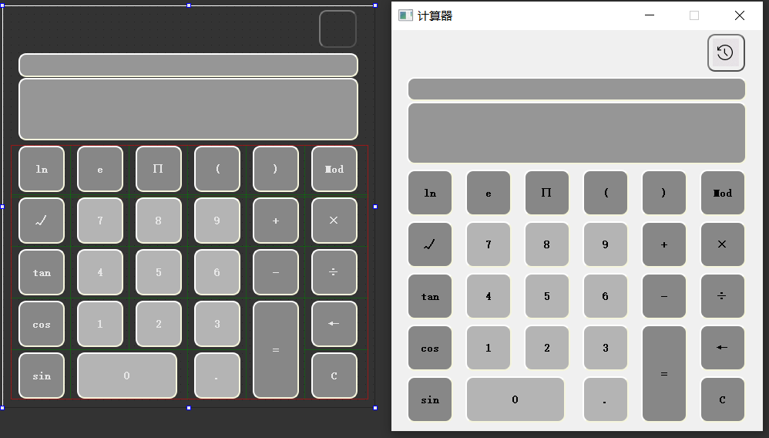

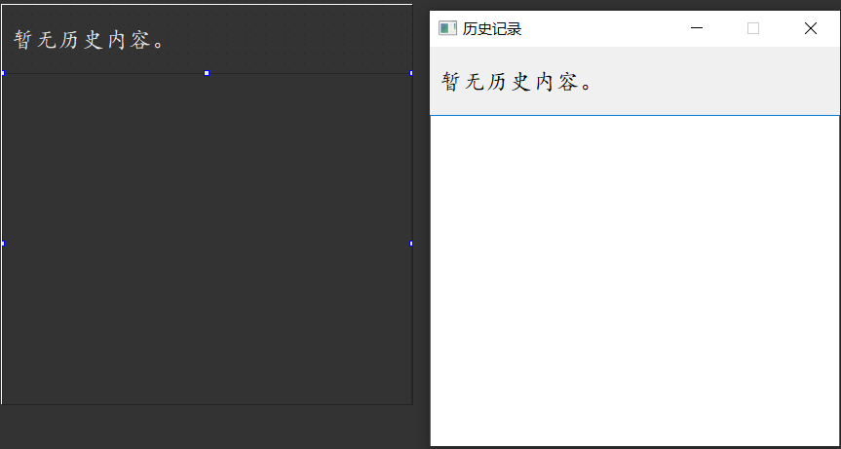

2.4 关键类图

（由于QT没有生成类图的功能，我使用CAD2019自己绘制的，本项目的类图很简单，没有复杂的继承关系。）

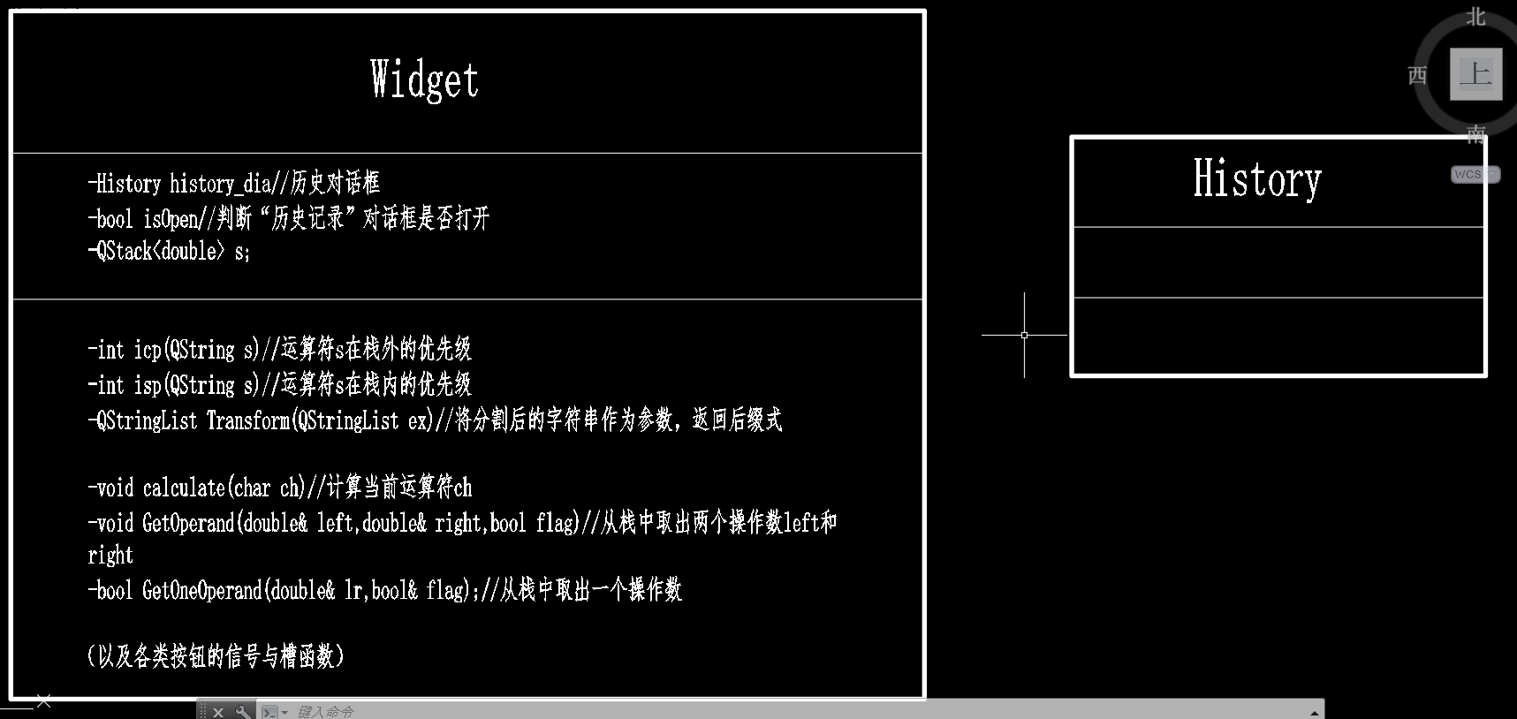

3 系统实现（运行调试）

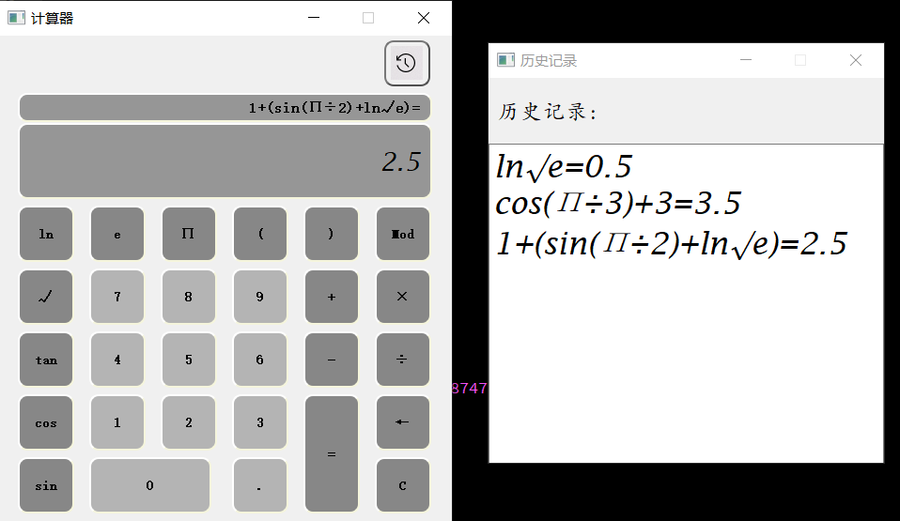

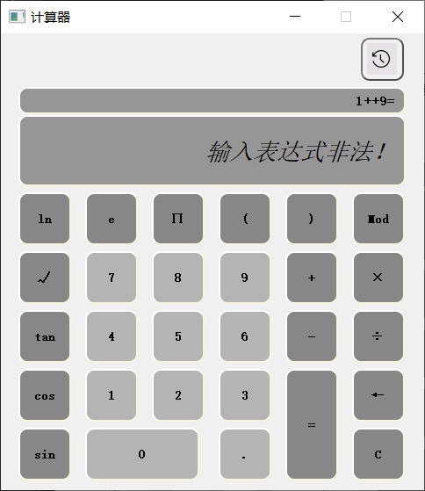 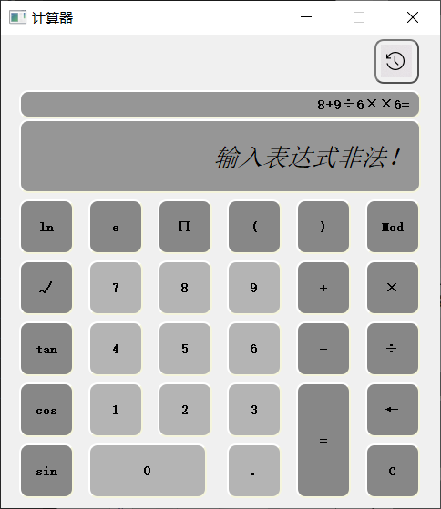

4 系统扩展

在基本的四则运算功能的基础上，又进一步拓展了清空、退格、小数点、括号、简单三角函数、开方、自然对数、求余以及记录历史计算数据的功能。同时，利用QT实现了交互较为友好美观的操作界面。

5 总结

第一次程序设计综合实践课我就感受到了这门课程巨大的压力。因为刚刚转专业到计算机学院的原因，自己的编程基础较差，C++实验，数据结构和程序设计综合实验同时开展。在数据结构刚讲完栈的第二天，本门课程第一次上课，就利用到了栈的知识。在项目实现的过程中，一次一次的层出不穷的bug让我很是头疼，自我感觉该项目的实现会比同班同学花费更长的时间。不过，通过本次课程，巩固了自己对C++基础语法的记忆，让自身对栈这一数据结构有了更深的理解，同时编程思路得到了拓展，极大增强了自己的编程能力以及编程兴趣。

**实验二 学生通讯录**

1 系统概述

本章的主要内容是设计开发一个学生通信录软件，采用xml格式存储数据，具备学生信息添加、编辑、删除、查找等功能。设计过程包括项目分析、界面设计、代码编写和运行调试。通过该项目的开发，了解xml的基础知识，并掌握操作xml文件的基本方法。

2 系统设计

2.1 设计目标

该项目目标是开发一个采用xml格式存储数据的学生通信录myContracts，具备学生信息添加、编辑、删除、查找等功能。

同时，适当拓展了通信录的功能。最终项目完成了如下的拓展功能：

1. 连接MySQL数据库，存储信息。
2. 支持模糊查询。即在查找窗体中，输入学号0319，可以查询到学号中包括0319的全部学生信息。
3. 在主界面左侧添加分类窗口，方便分类查找。根据插入/删除的信息可以动态更新。
4. 实现通讯录的备份与恢复功能。
5. 学号为8位，不能重复添加，只能数字；年龄、QQ号只能为数字；手机号码只能为11位数字或者空。
6. 设计了登录界面。管理员登陆拥有全部权限，非管理员登录只能查看/查找。
7. 添加/删除/编辑/查找/备份/还原的图片自己绘制。

2.2 设计分析与算法流程

本项目在使用数据库之后，使算法的实现变的简单。最为关键的便是使用QT自带的QSqlDatabase头文件来连接MySQL数据库。

在该项目的数据库中建两张表——student和users。表users存储管理员与非管理员的用户名和密码，以及是否是管理员的唯一标识。表student中存储各个学生的姓名，学号（主键），专业等相关信息。

1. 登录：

若用户输入的用户名和密码存在空，则提示输入错误；

在数据库中使用SQL语言对输入的用户名和密码查找，SQL语句为“select count(*) from mycontracts.users where UserName = 用户名 and Password = 密码”。若得到1则说明登录成功，反之提醒用户登陆失败。

1. 删除/添加：

在添加或是删除时，直接应用SQL语言即可删除/添加用户信息。

1. 编辑：

由于学号是主键，所以在updata信息时可以使用where ID = 学号 来作为条件定位到需要修改的学生信息。

1. 查找：

查找操作直接使用SQL语言即可。特别注意的是，在用户输入的信息的前后加上%，这样利用SQL语言可直接实现模糊查询。

1. 刷新refresh：

在每一次对表格信息更改时，都需要刷新表格，以保证表格显示的是最新的数据库表信息。

1. 主界面左侧的专业分类树形图。在每一次更改表中信息时，将当前所有学生的专业信息保存在一个数组中，该数组即可动态实现学生专业的显示。在鼠标点击树形图的某一分支时，利用查找算法可以实现主界面中相关专业学生信息的显示
2. 备份/还原

利用MySQL数据库自带的备份/还原语句，mysqldump等可以直接实现当前数据库文件的备份与还原操作。

1. 合法性检查

利用QT linedit的相关属性可以实现对输入数据的合法性检查（如只能输入指定位数的数字）。

2.3 界面设计

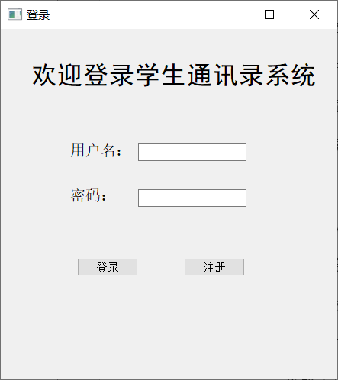

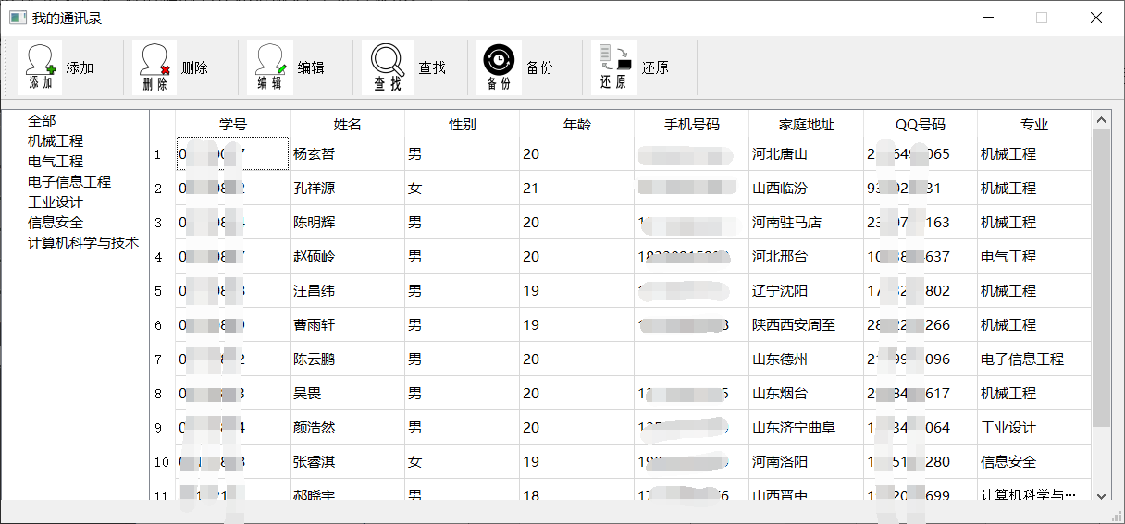

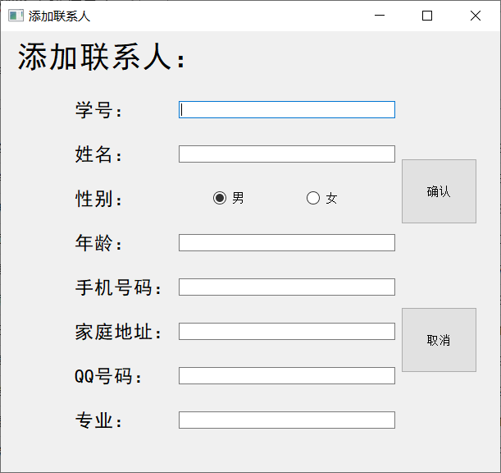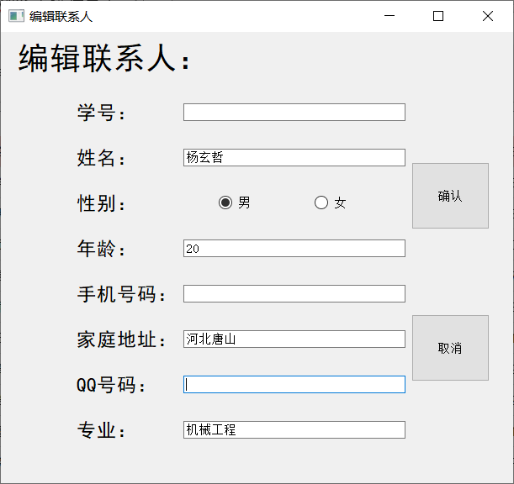

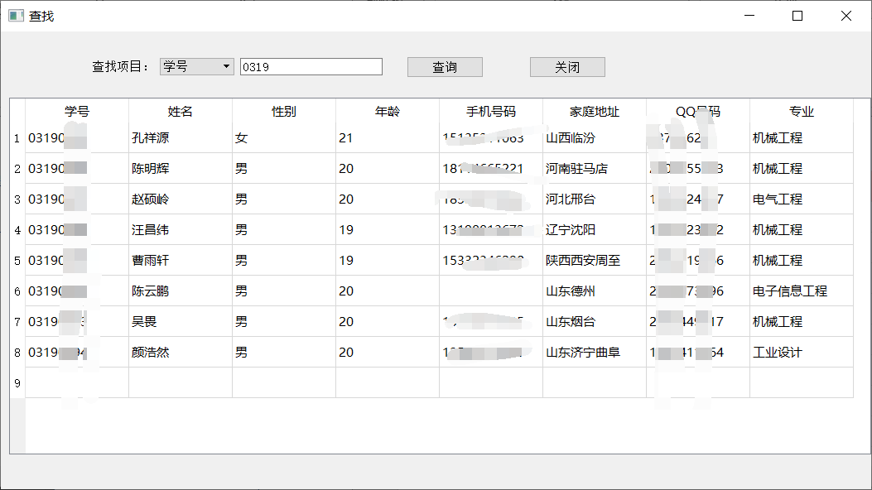

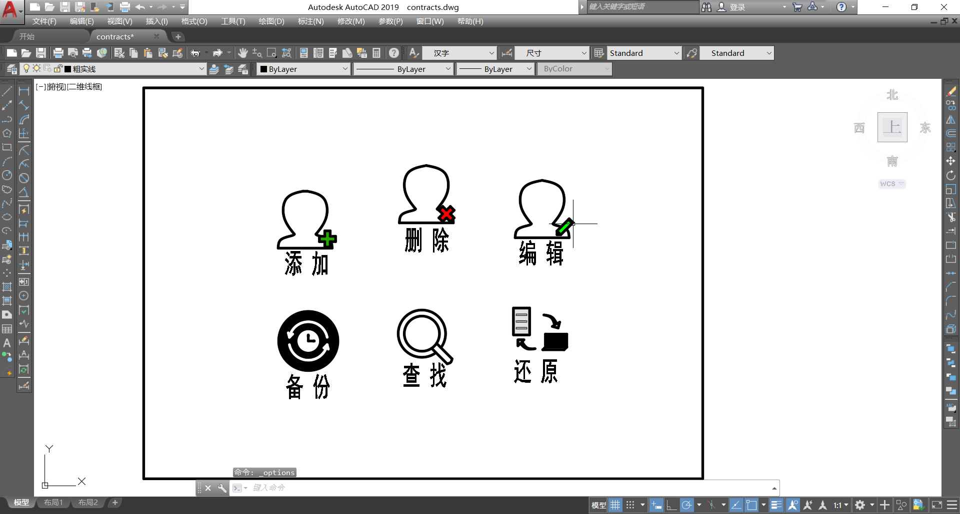

（自己绘制的六个图标）（软件：AuTo CAD2019）

2.4 关键类图

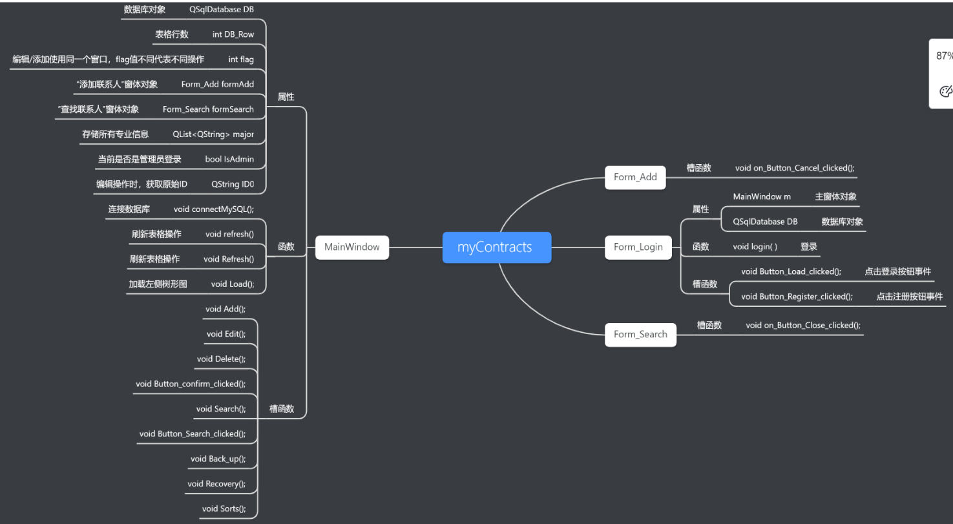

3 系统实现（运行调试）

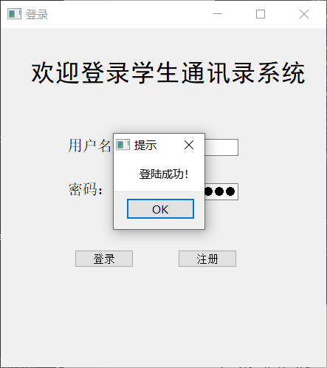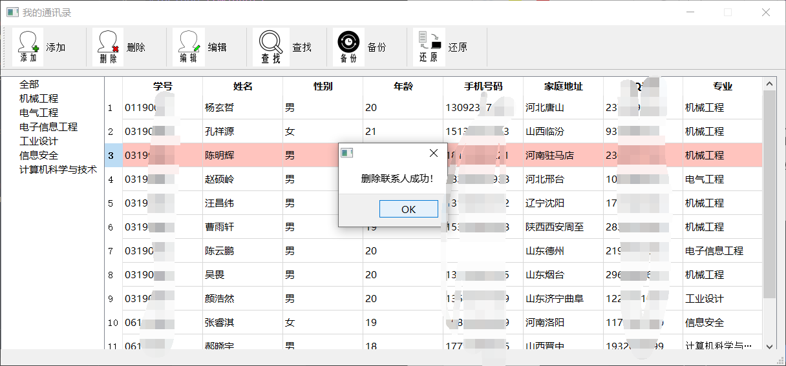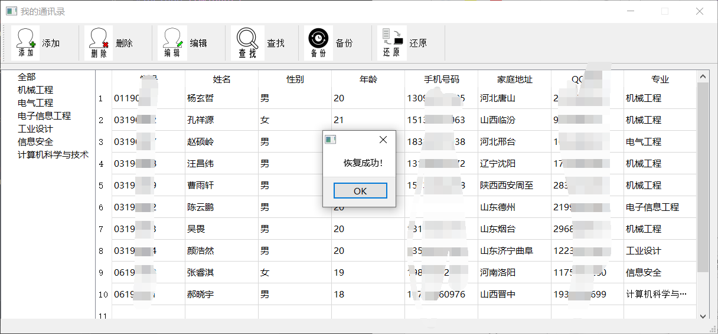

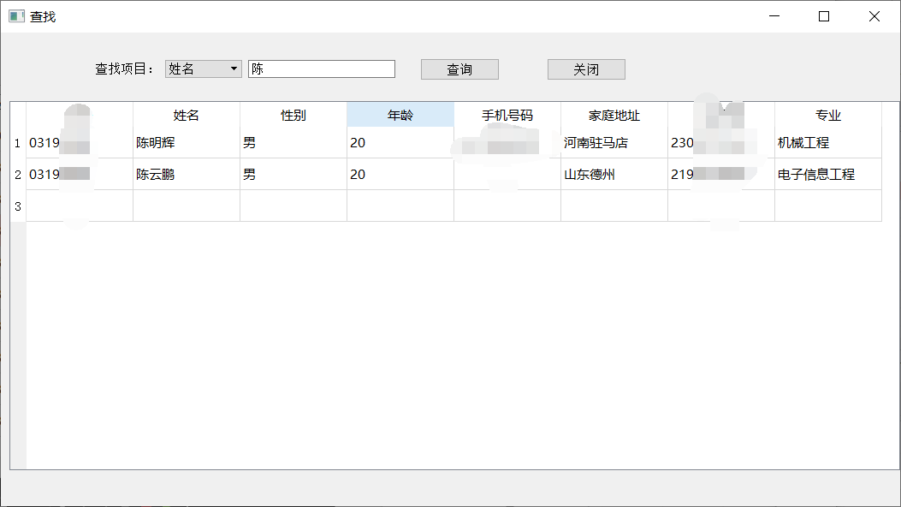

4 系统扩展

在基本的功能基础上，进一步实现了输入内容合法性检查，模糊查询，左侧树形图，备份还原等拓展功能，同时使用绘图软件自行绘制了主界面按钮的背景图标。

5 总结

这是第二次实践作业了。这一次写项目的感觉明显比上次更加得心应手。在转专业前的假期自学的MySQL数据库的知识派上了用场。通过本次项目，大大加深了自己对SQL语言的熟练程度，同时可以灵活的将C++与MySQL数据库连接起来，实现了知识的实践应用。在项目的编写过程中，又学习了QT新的控件的相关属性及方法，编程思路再次得到拓展。但美中不足的是，编程时思路有一些凌乱，毫不相干的不同类的方法写到同一个类中，下一次实验要改进这一方面。

**实验三 拼图游戏**

1 系统概述

本次实验的主要内容是设计开发一个趣味拼图游戏，其功能是对加载的图片进行分割（如分割成3×3矩阵或其他类型的矩阵）并随即加载到图片框架中，用户使用鼠标拖动图片框中的图片进行拼图，系统能够自动判别拼图是否成功并进行提示。

2 系统设计

2.1 设计目标

本项目目标是设计开发一个支持鼠标拖动拼图的游戏软件myPuzzle，软件能够自动对加载的图片进行分割，并打乱顺序后放置在不同的图片框中，用户使用鼠标拖动图片框中的图片进行拼图，拼图成功后，系统会自动的进行提示。其主要功能描述如下：

（1）基础功能

图片尺寸自适应：为了方便用户对不同尺寸的图片进行拼图，软件加入了图片尺寸自动调整功能，能对不同尺寸的图片进行自动调整以满足拼图游戏软件的要求。

图片自动分割：能够自动的将图片分割为不同的大小，如3×3矩阵或其他类型的矩阵，便于控制拼图游戏的难易程度。

查看原图：为了方便用户拼图，允许用户在拼图的过程中随时查看原图。

随机切换图片：能够在软件自身携带的图片中进行随机切换，也可以选择用户自己喜爱的图片进行拼图，增加趣味性。

鼠标拖动拼图：选择相应图片框中图片后，按下鼠标左键进行拖动，放置到适当位置即可，方便用户操作。

自动判断拼图成功：软件将自动记忆图片切割后的原始状态，能够对用户拼图是否成功做出判断并进行提示。

（2）拓展功能

不同难度的选择以及自定义难度：游戏开始或者游戏过程中，用户可以选择不同的难度，其中包括系统预设的三个难度——简单，困难和地狱，分别对应原图片的3×3、4×4、5×5的分割矩阵，同时，还可以选择自定义难度——用户输入数字N（实现了输入内容的合法性检查，只能数字）点击确定后，会将原图分割成N×N的矩阵，同时还会弹出消息框提示“祝你好运”。

在游戏中切换难度：用户在游戏中对当前难度不感兴趣后，可以随时在游戏中切换难度，可供切换的难度同上，包括简单、困难、地狱和自定义难度。

选择本地图片进行拼图：用户如果对系统预设的四张图片不感兴趣的话，可以选择电脑本地路径下的任意一张图片进行拼图。同时，对用户所选择的图片格式进行限制和合法性判断，如果不能打开用户所选择的图片的话，会有消息框相应提示。

两种不同的游戏模式：除了可以拖动进行拼图外，用户还可以使用“点击模式”，即通过点击两张不同的图片来交换位置完成拼图。

计时器与计步器：在游戏中，通过计步器记录并显示用户完成此次拼图所用的步数，通过计时器记录并显示用户完成此次拼图所用的时间，增加紧张刺激感。

游戏得分：每一次成功完成拼图后，系统会根据所用的时间、所用的步数、以及当前游戏的难度基于不同的权重来计算最终的游戏得分。

本地排行榜：用户可以看到在本机上所有参与游戏的玩家的得分高低，并且可以随时删除此纪录。

2.2 设计分析与算法流程

本项目重点的算法如下：

不同难度的选择：在难度选择界面，根据用户所选择的难度赋予变量N不同的值——简单难度N=3，困难N=4，地狱N=5，自定义模式下N即为用户输入的数字。在游戏主界面，用于拼图的矩形框是一定的，通过N值计算出分割后图片的长和宽，动态定义N^2数量的用于显示的QLabel，并将其坐标设定为正确值（与N有关）。

难度的切换：在不同难度切换时，由于用于显示图片的Label矩阵是使用new来动态创建的，这时就需要在切换难度时将原来所有的Label通过delete释放掉内存，防止内存占用过多。

打乱图片：这个功能是通过随机数来实现的。在一个循环中，每一次循环定义四个0~N的随机数a,b,c,d，之后交换Label[a][b]与Label[c][d]所显示的图片，并且通过一些判断语句使得图片打乱后与原图的相似度相差很大。循环的次数一定是与N有关的函数，我规定的循环次数是N*N*1.5。

鼠标拖动拼图：通过鼠标单击事件，记录下鼠标单击处的对象——Label[i][j]所记录的图片以及下标i，j。后通过鼠标移动事件，不断地在鼠标当前位置坐标处绘制矩形QRect，矩形的长宽与当前难度N下分割图片的长宽一致，并在矩形中绘制单击保存的图片。在鼠标释放时，根据坐标找到当前对象，交换与记录对象的图片内容即可。

2.3 界面设计

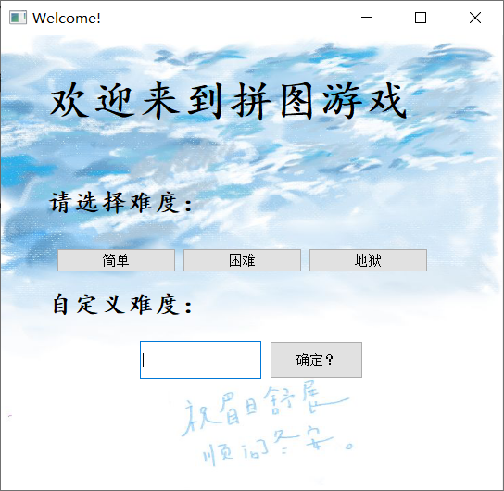 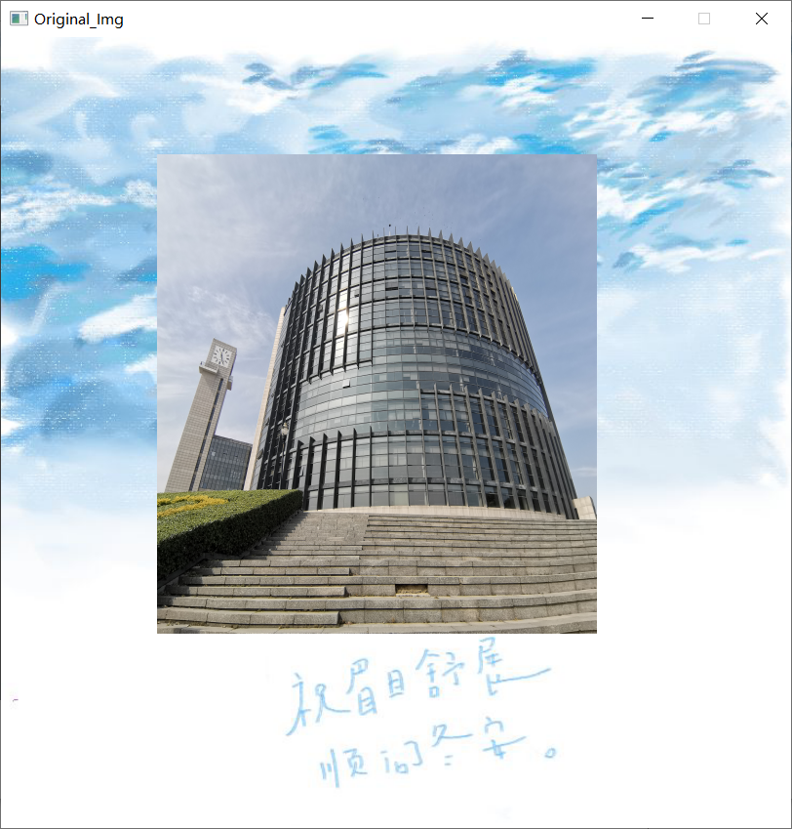

欢迎界面 查看原图

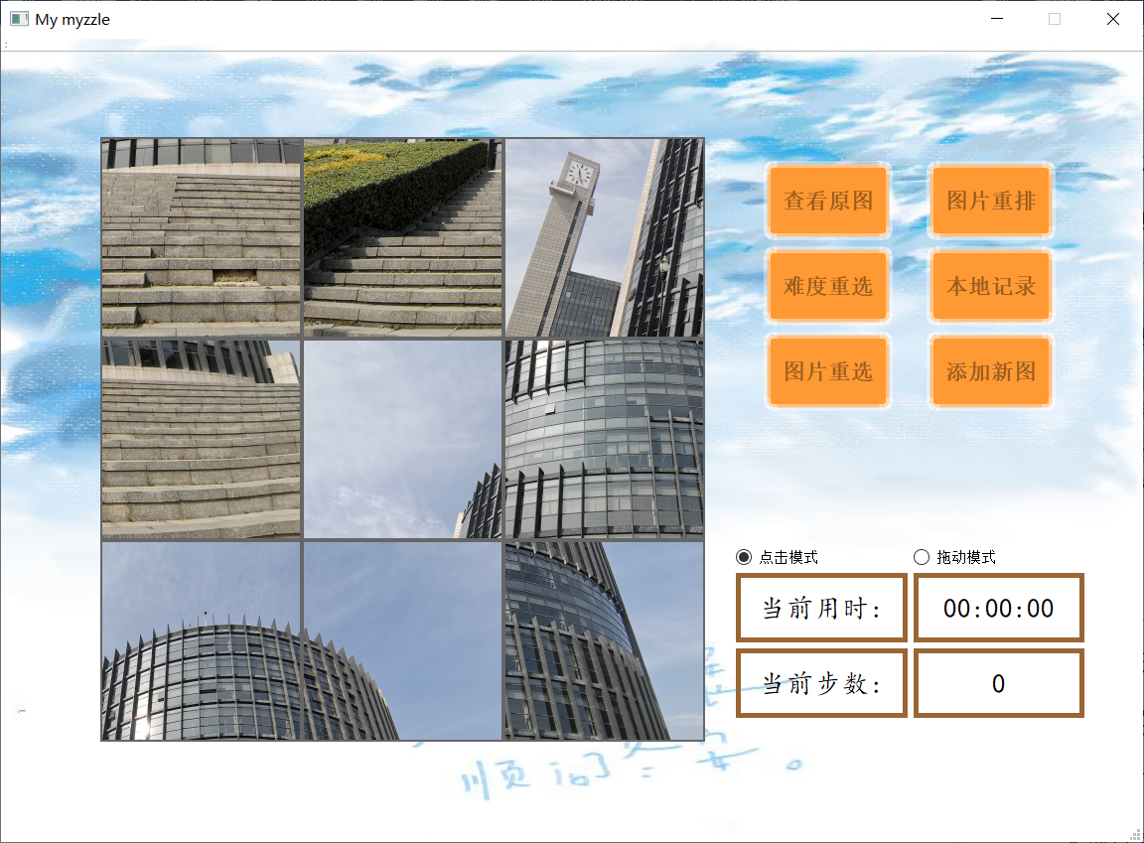

游戏主窗口

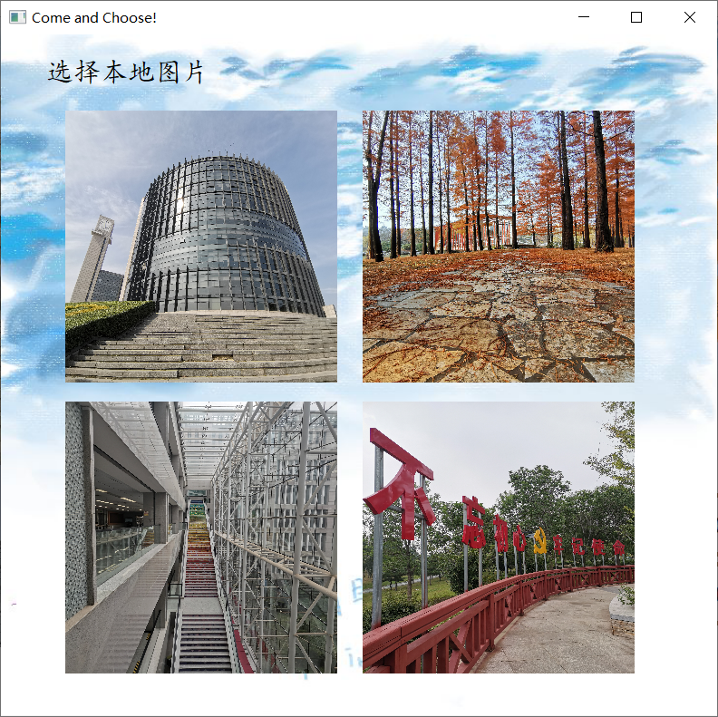 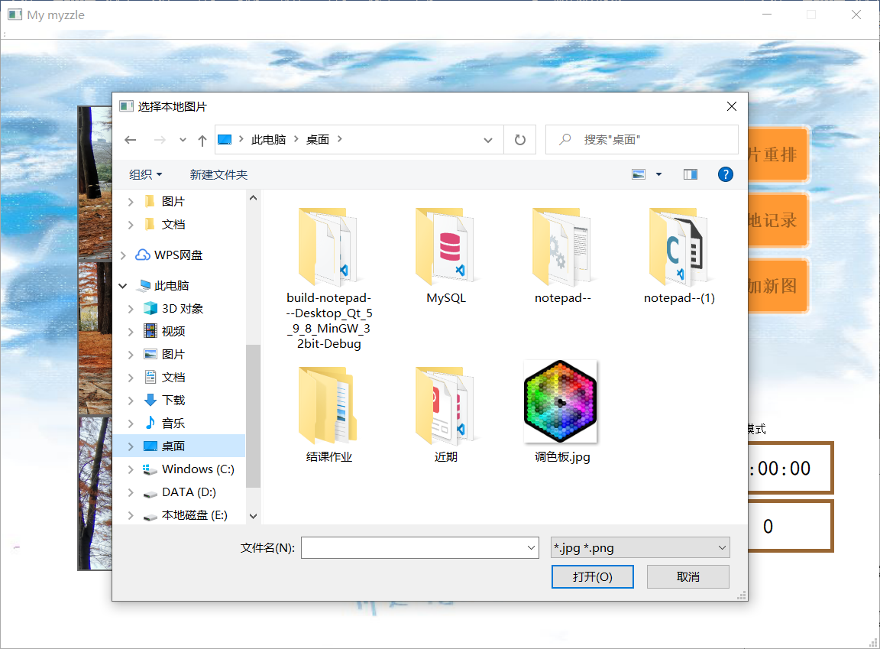

选择本地图片 添加新图（使用本机图片）

2.4 关键类图

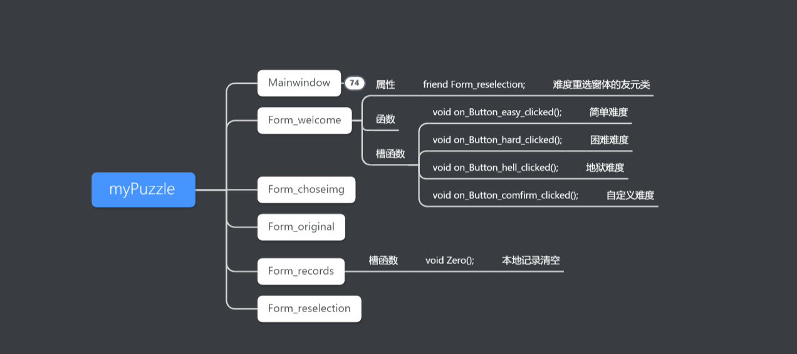

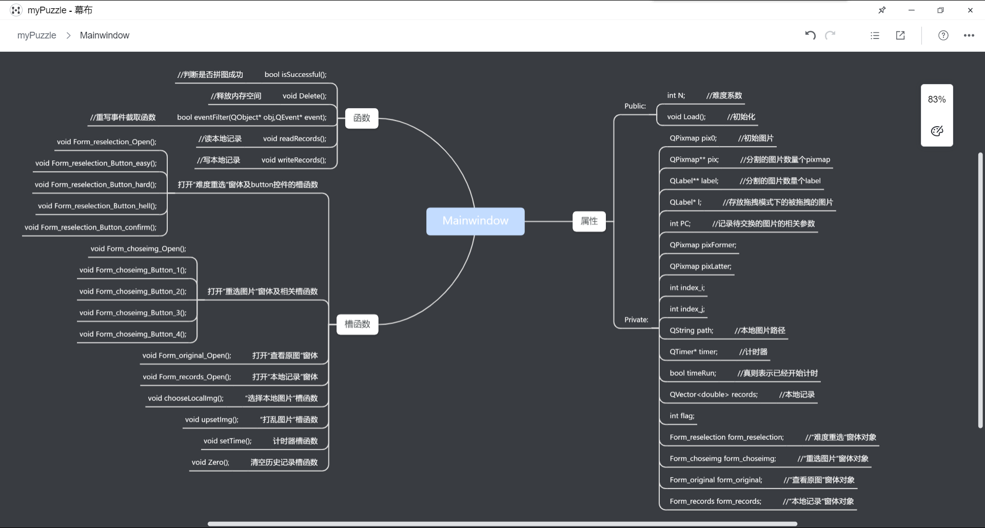

3 系统实现（运行调试）

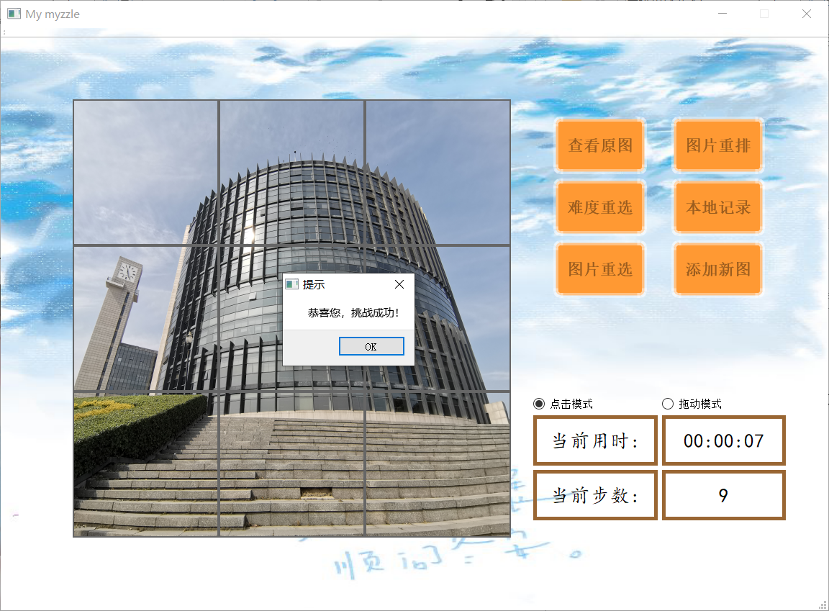

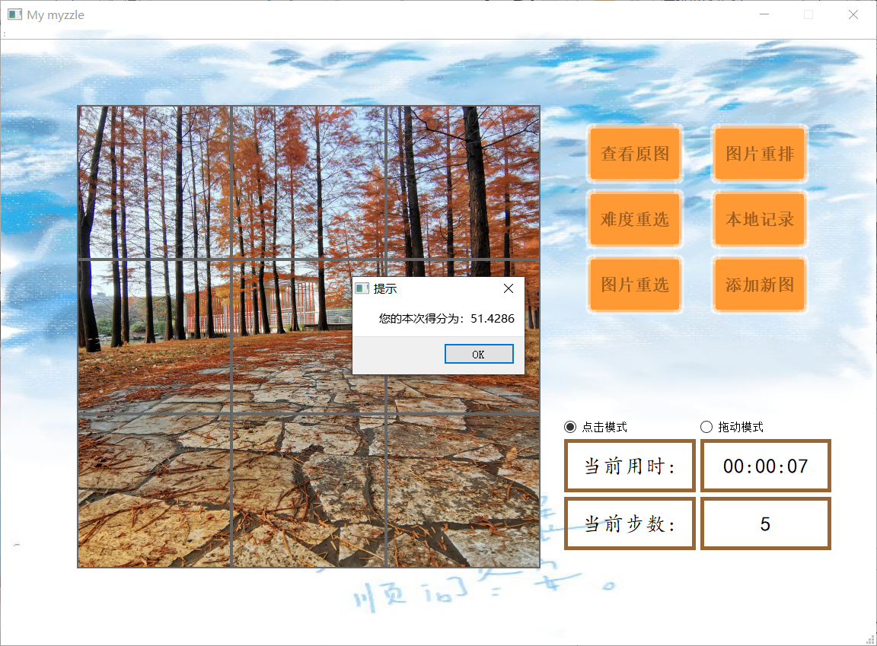

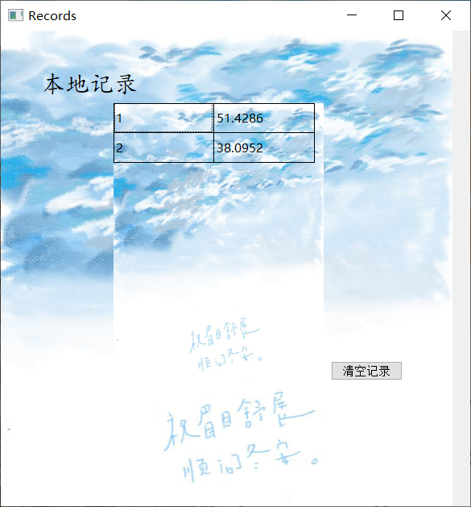

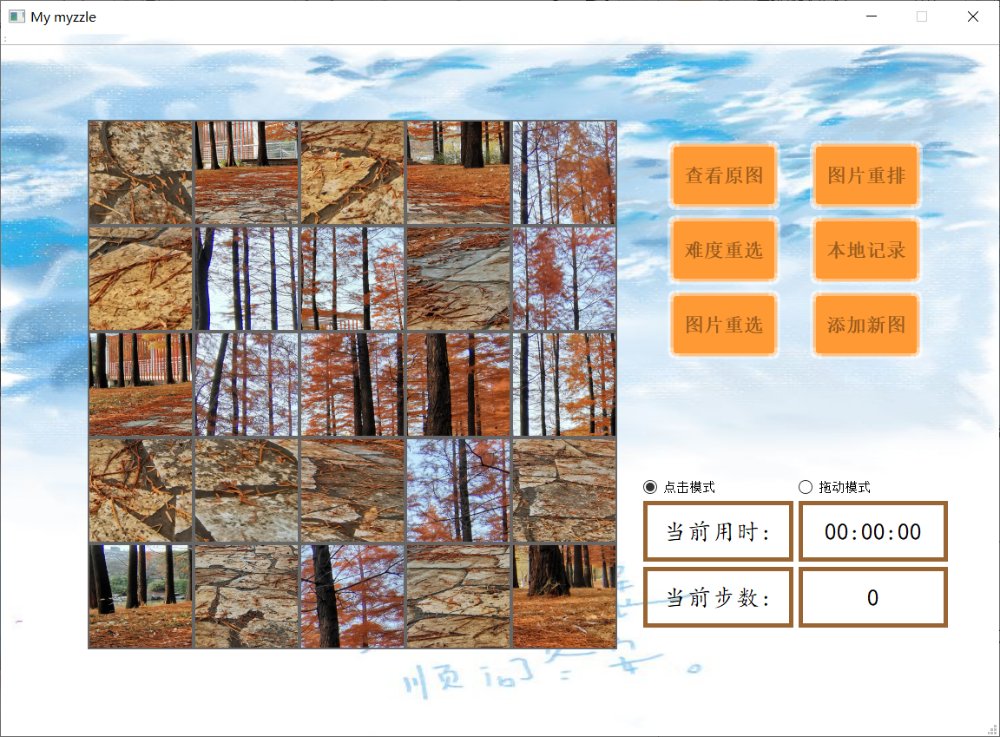

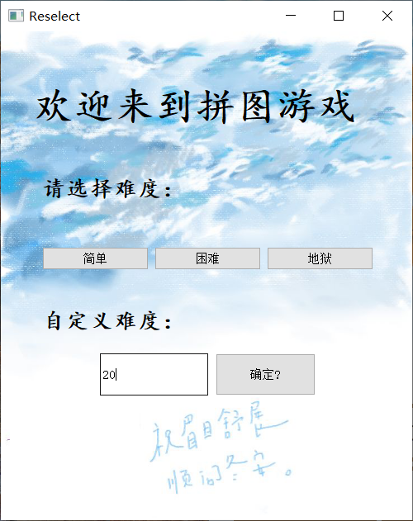 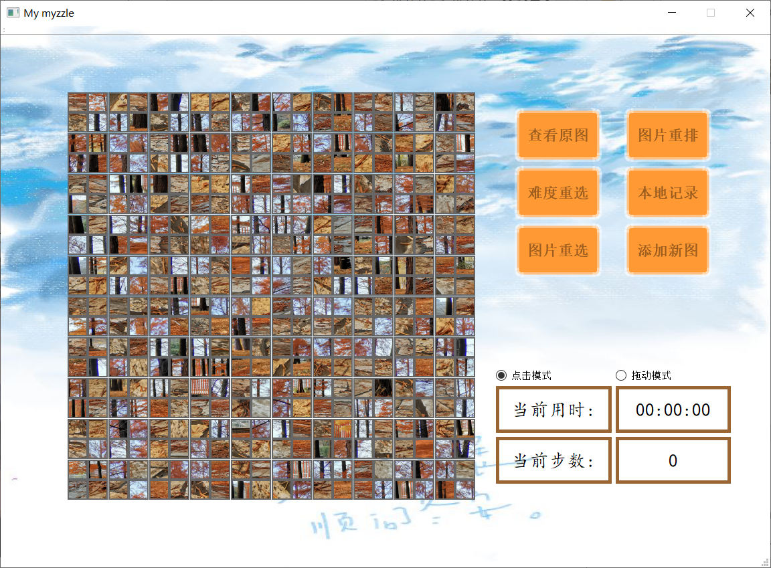

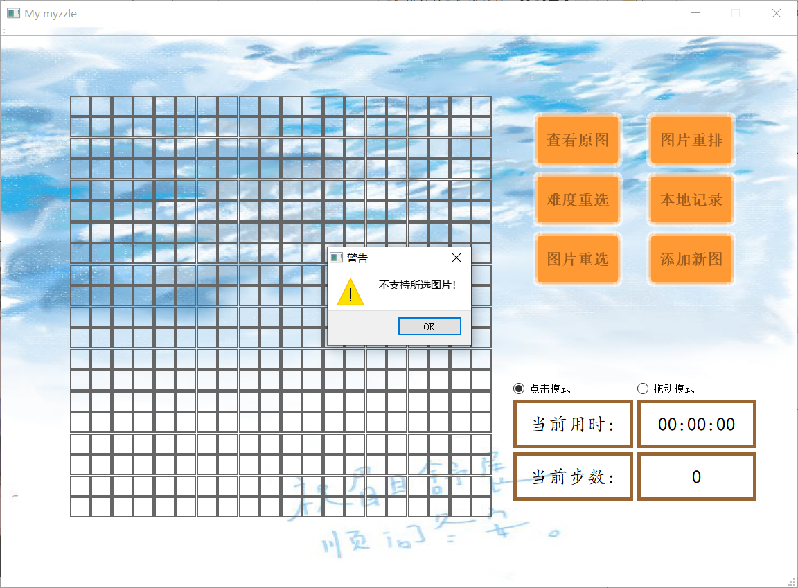

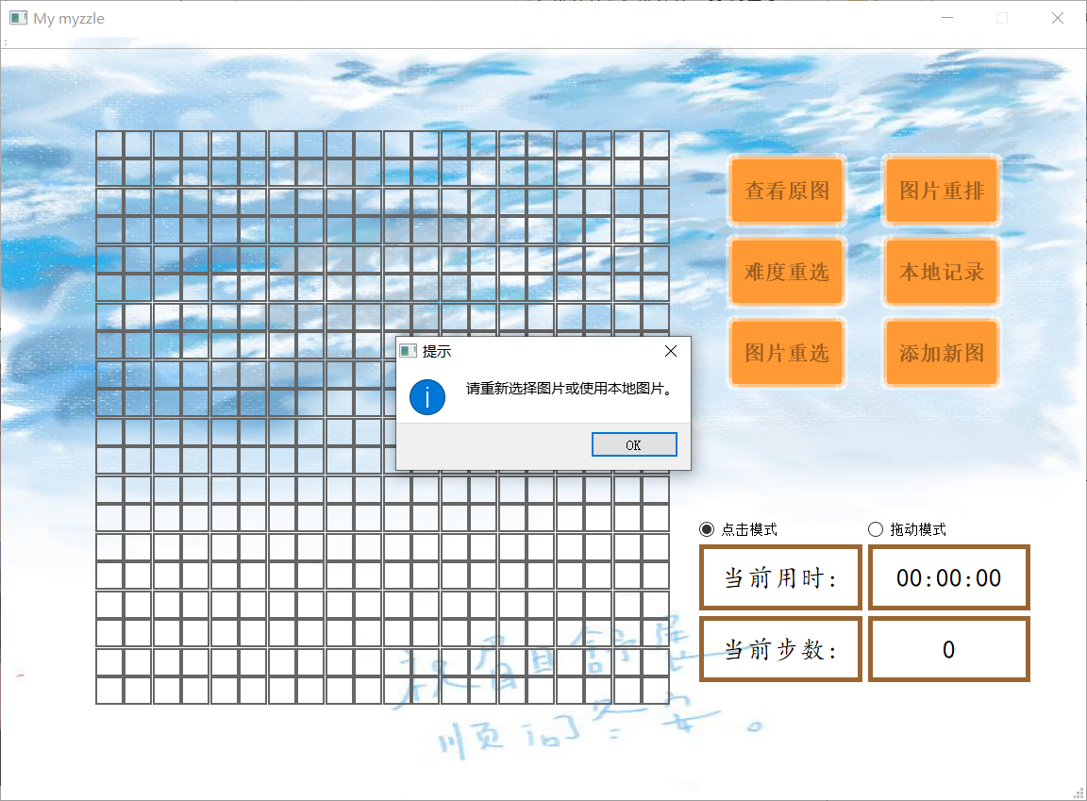

4 系统扩展

本项目拓展的功能有不同难度的选择以及自定义难度，在游戏中切换难度，选择本地图片进行拼图，两种不同的游戏模式，计时器与计步器，游戏得分，本地排行榜。

5 总结

本次项目我学会了C++/Qt框架事件的定义以及处理，在面对复杂的鼠标移动事件上花费了很多时间。同时也学会了Qt对图片的一些操作。并且在自定义类的设计上较之以往有了很大进步，类的分类明确，相关属性以及方法定义在相关类中。还学会了Qt中计时器的相关属性以及方法，受益匪浅。

**实验四 多文档文本编辑器**

1 系统概述

本次实验的主要内容是设计开发一个多文档文本编辑器。在文本编辑器、图像处理器这样的应用软件，通常需要同时处理一个或多个文档，每个文档独立的执行软件所需要的功能。这种需要在一个窗体中同时包含多个子窗体的应用程序通常称为多文档（MDI）应用程序，子窗体之间可以进行数据交互，也可以互不相干。

2 系统设计

* 1. 设计目标

项目目标是设计开发一个简单的多文档文本编辑器，具有新建、打开、保存一个文本文件，设置字体、字型等功能。

（1）基础功能

该多文档文本编辑器实现了文件的新建，打开，保存，以及对文本的选中内容设置字体、字型的功能。

（2）拓展功能

在基础功能的基础上，使用html格式进行文本的默认存储。同时实现了撤销、重做、剪贴、复制、粘贴等操作；实现了可以对一个特定文本框的关闭与一键关闭所有已打开的文本的功能；实现了对当前打开的所有文档进行水平平铺或是窗口层叠展示；实现了文字的加粗、倾斜、下划线的功能；实现了对文本的查找与替换功能，其中查找功能单独设计四种针对英文字符的模式——非大小写匹配/大小写匹配，单子匹配/全字匹配，替换也相应的实现了单个替换与全部替换；实现了对文本的字型、字号、颜色的更改；实现了段落的三种对齐方式——左对齐、居中与右对齐。

* 1. 设计分析与算法流程

该项目开发的是一个多文档文本编辑器，最基本的要求就是在主窗体中，通过点击“新建”按钮，可以新建新的文本文档，且数量可以一直增加。由于QT的QTextEdit文本编辑框自带了许多成员函数来实现文本的加粗，颜色的改变等功能，于是设想到可以通过新建QTextEdit对象来让用户进行文字编写。故自定义C++类，公有继承于QTextEdit类。每次新建即新建一个QtextEdit的子类对象窗体来供用户文字编辑。

同时，所有存在的QTextEdit的子类对象都会被强制转换为QMdiSubWindow类对象来存放于主窗体的QMdiArea容器中，用于方方便的进行整体格式的重新布局；所有QMdiSubWindow类对象也可以强制转换为QTextEdit的子类对象，之后就可以使用子类对象的自定义函数如保存、另存为、字体、字型等成员函数。

* 1. 界面设计

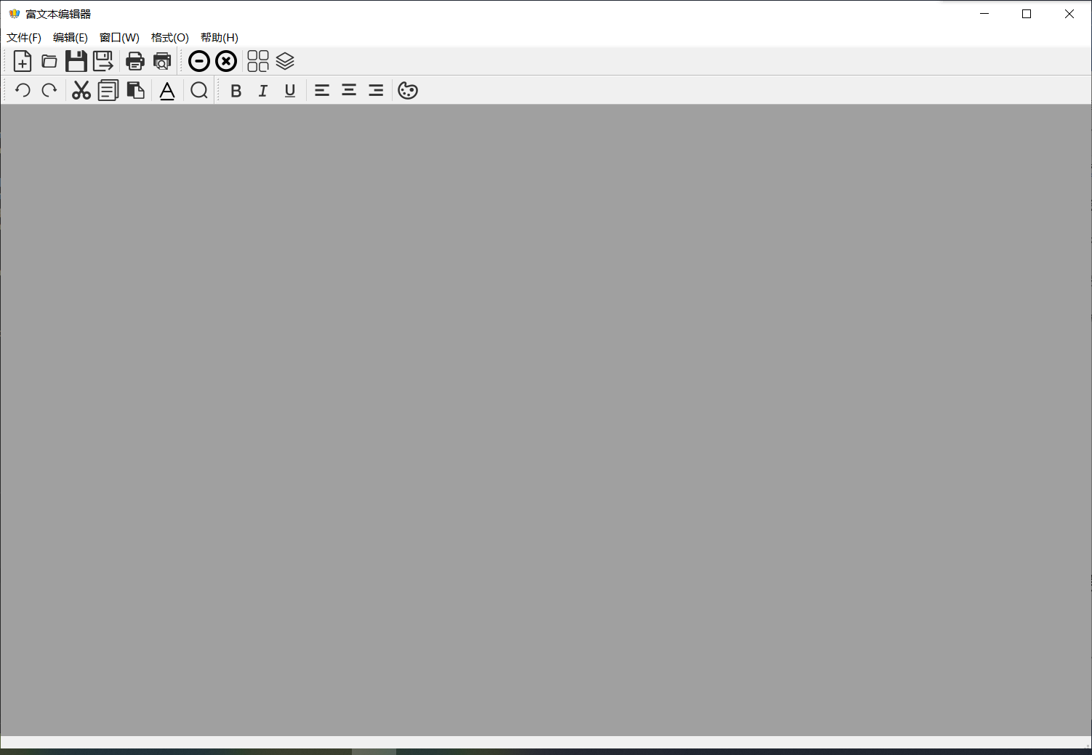

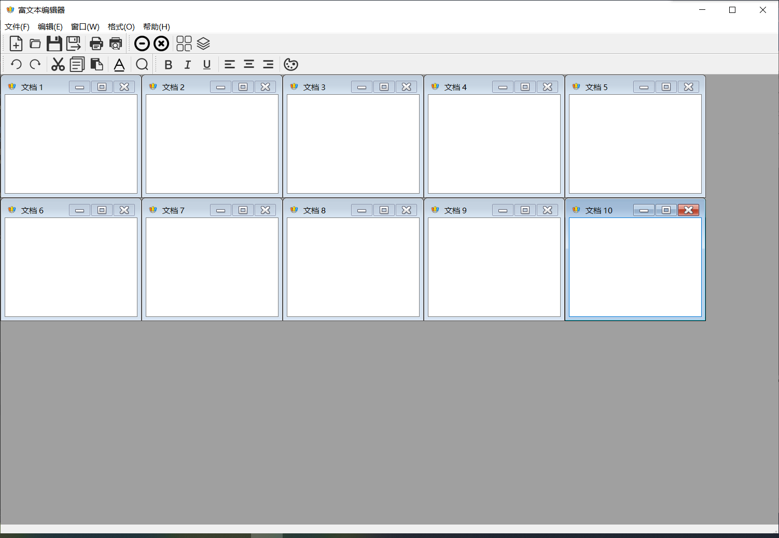

* 1. 关键类图

Mainwindow类

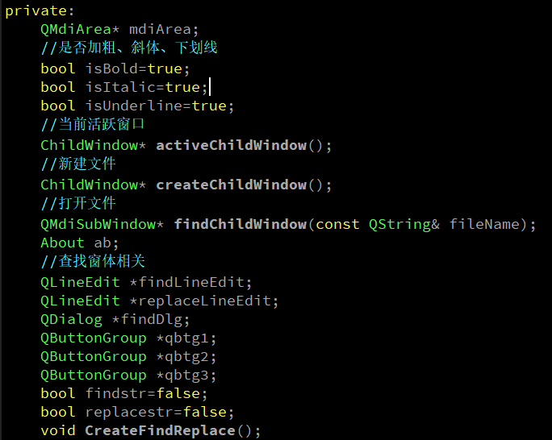

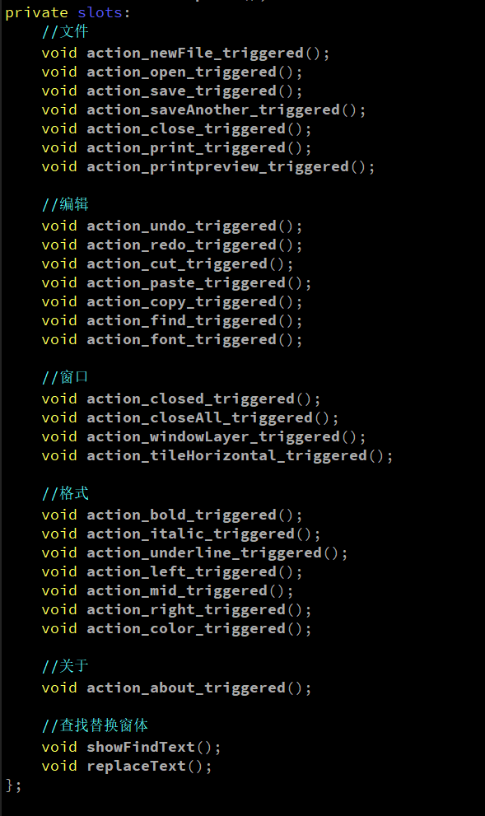

Childwindow类：

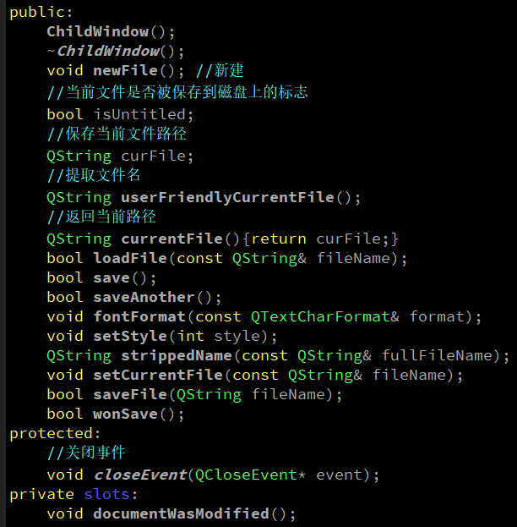

1. 系统实现（运行调试）

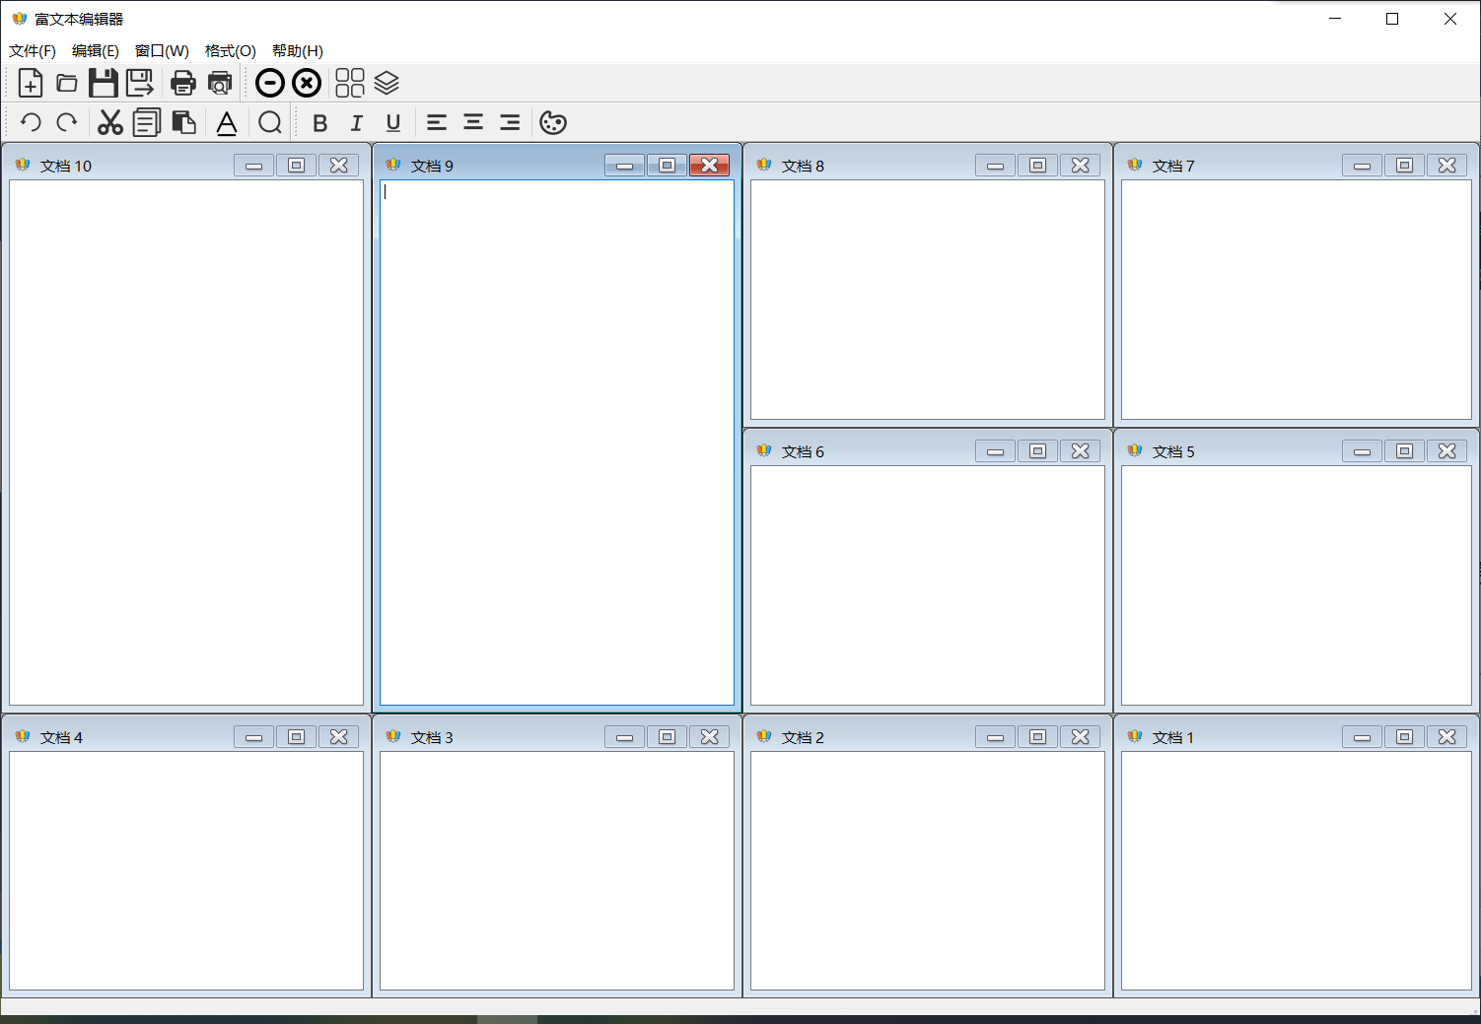

水平平铺

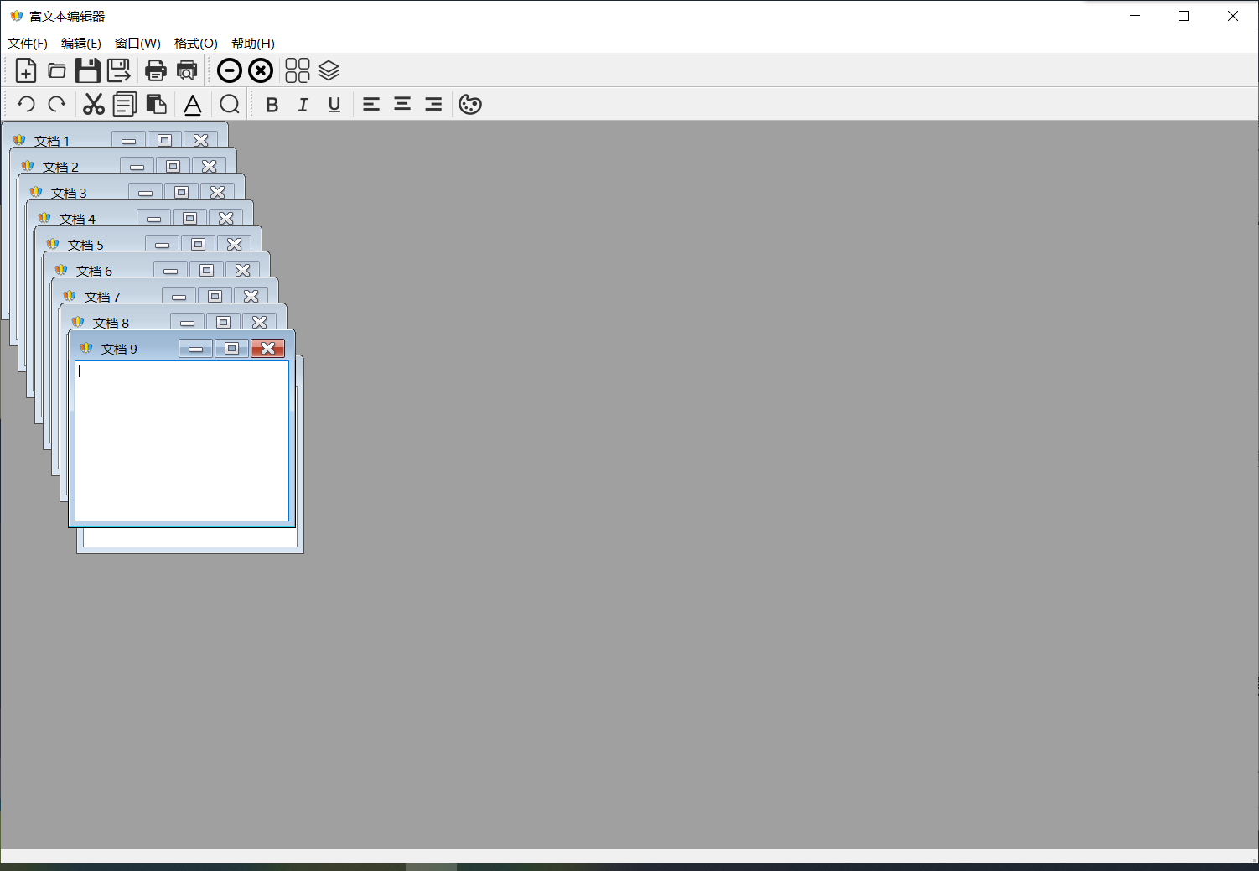

窗口层叠

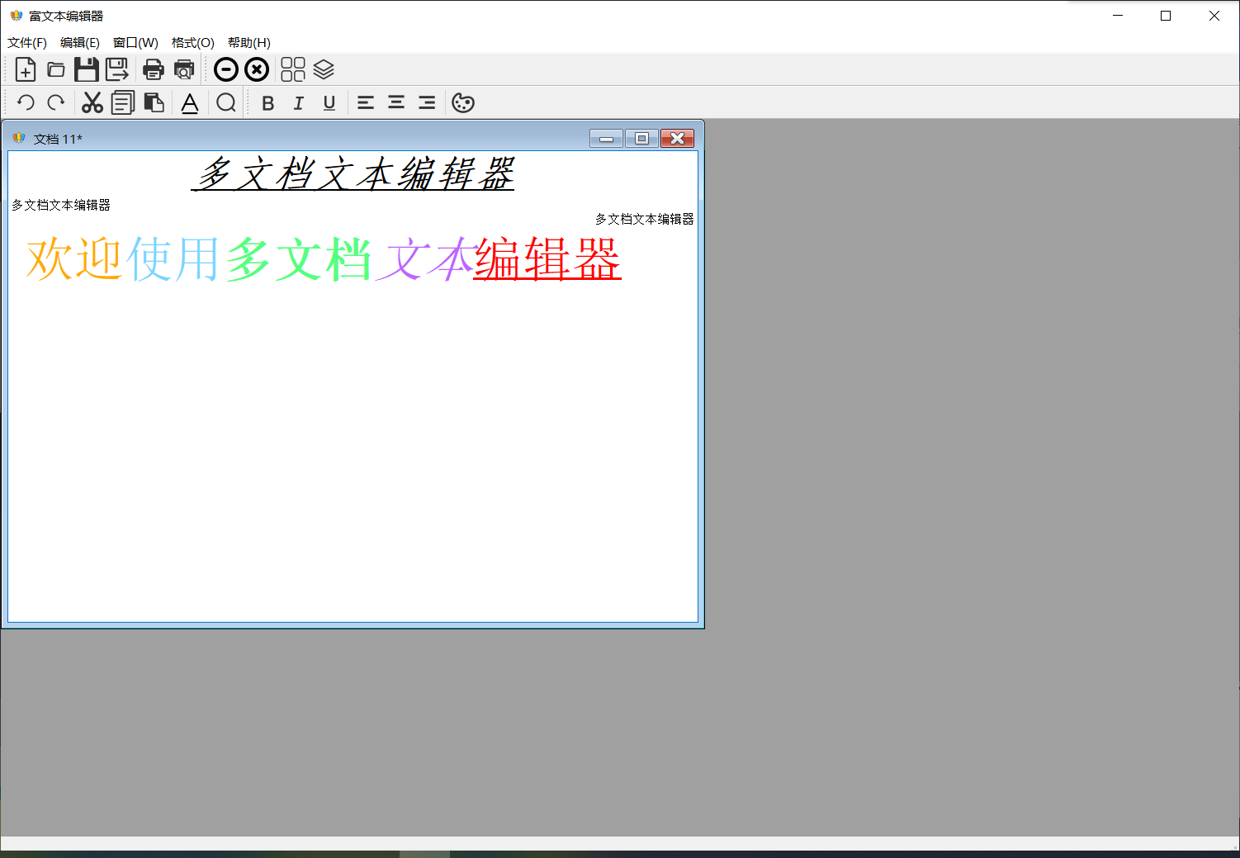

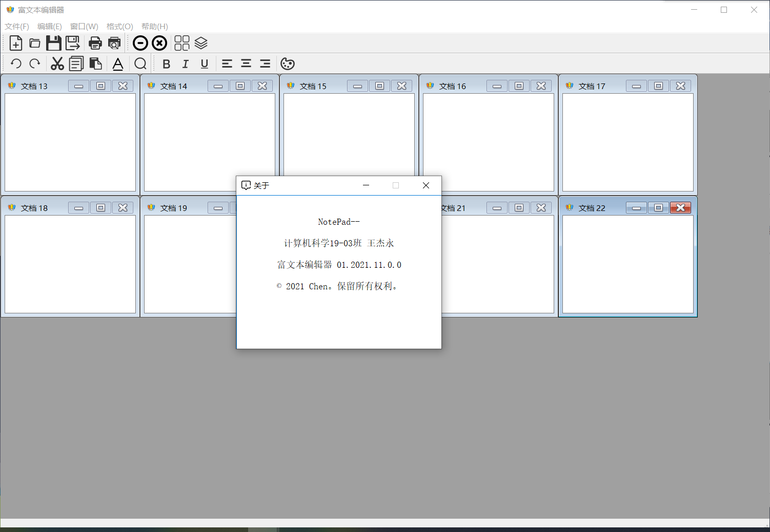

1. 系统扩展

该项目在基础的文件打开、保存、字体的改变的功能上，又拓展了一些实用功能。如段落的左右对齐，居中对齐，字体字型字号的改变，加粗倾斜下划线的添加，剪贴复制粘贴的功能，撤销重做功能，字体颜色改变功能，窗口一键关闭功能，以及状态栏在创建、打开文档会提示的小功能，再加上多文档的布局功能——水平平铺与窗口层叠。

1. 总结

通过本次实验，我对QT中对象的类型强制转变有了深刻的理解，同时学会了一些新的基本控件的使用如QmdiArea类以及Qtextedit类的各种成员函数。同时，我还了解了QT的带有格式的文本内容如何保存为html类型的文件，以及QT关于文件读写的一些操作函数。

通过这门课，我对C++的学习热情提高了不少，在今后的课余时间我也会继续努力钻研C++及QT框架，为自己转专业不留遗憾。